Je suis allé sur AWS rubrique EC2 et ai regardé les IP v4 de mes instances EC2 frontend :

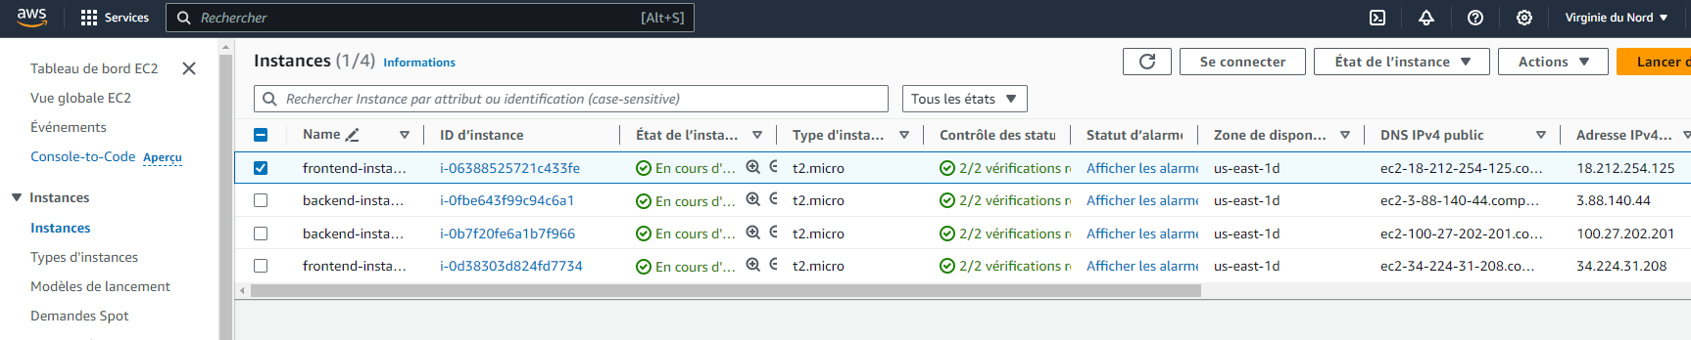

Puis j’ai généré une paire de clés SSH sur mon ordi Windows local, pour cela j’ai d’abord créé un dossier « .ssh » dans le dossier « C:\Users\Sylvain » j’ai lancé PowerShell et j’y ai lancé la commande suivante :

ssh-keygen -t rsa -b 2048 -f C:\Users\Sylvain\.ssh\my-key-pair

j’ai mis une passphrase vide

cela m’a créé une paire de clé dans C:\Users\Sylvain\.ssh

j’ai ensuite copié le contenu de « my-key-pair.pub » dans la variable « public_key » de terraform.tfvars

ensuite je suis allé dans settings/secrets and variables dans mon dépôt github/actions/new repository secret

et j’ai ajouté :

• **EC2_FRONTEND_HOST_1** : L'adresse IP publique de ma première instance EC2 front-end.

• **EC2_FRONTEND_HOST_2** : L'adresse IP publique de ma deuxième instance EC2 front-end.

• **EC2_USER** : Le nom d'utilisateur SSH (par exemple, ec2-user pour Amazon Linux 2, ubuntu pour Ubuntu, etc.).

• **EC2_KEY** : Le contenu du fichier .pem de ma clé privée.

Ensuite j’ai fusionné la branche dev dans la branche main

# Mettre à jour les branches locales

git fetch origin

# Basculer vers la branche main

git checkout main

# Mettre à jour la branche main

git pull origin main

# Fusionner la branche dev dans la branche main

git merge dev

# Pousser les modifications sur le dépôt distant

git push origin main